

万方医学

2021.07

**万方医学网**

**文献检索发现系统产品通报**

**2021．07**

**本期新增产品功能：**

|  |  |
| --- | --- |
| * 新增4类学术资源，一站式医学资源获取…………………………………… | 11 |
| * 提供多样化文献检索范围限定 ………………………………………………… | 15 |
| * 检索条件回填，检索策略快速调整…………………………………………… | 21 |
| * 检索结果相关度算法优化，高相关度文献快速发现…………………… | 22 |
| * 查看记录标记，快速锁定已查看文献………………………………………… | 23 |
| * 批量参考文献管理，快速切换参考文献格式………………………………… | 24 |

目 录

一、产品概况 4

1.产品综述 4

2.新版概述 4

3.资源介绍 5

4.服务模式 6

5.系统支持 7

二、系统功能 7

1.用户角色 7

2.功能说明 8

3.功能特色 10

3.1全新检索技术，检索质量全面提高 10

3.2多样检索方式，满足个性化搜索需求 10

*3.3新增4类学术资源类型，一站式医学资源获取 11

3.4细分检索场景，检索操作更便利 12

3.5标准化检索表达式，检索更专业 14

*3.6提供多样化文献检索范围限定 15

3.7支持检索历史快速组配检索式 16

3.8主题词双语互通检索，结果更全面 17

3.9多维度检索限定，新增资源类型限定 18

3.10定制检索结果聚类项 21

*3.11检索条件回填，检索策略快速调整 21

*3.12检索结果相关度算法优化，高相关度文献快速发现 22

*3.13查看记录标记，快速锁定已查看文献 23

*3.14批量参考文献管理，快速切换参考文献格式 24

3.15整合发现系统，直达多数据源 25

3.16多种全文情况可筛选，页面显示篇幅可设置 27

3.17 ISTIC核心期刊影响因子，收录源收录年份展示 27

3.18 在线翻译，辅助用户更好地理解文献 29

3.19响应式设计支持多种客户端 29

**注：本产品通报中，标*的条目为2021年检索优化新增加功能**

### 一、产品概况

### 1.产品综述

万方医学网文献检索发现系统是万方医学网推出的一站式整合文献检索服务平台。该平台旨在帮助广大医疗工作者更有效地发现和使用医学文献资源。

万方医学网文献检索发现系统一方面优化医学网现有的文献检索功能，采用性能更优的搜索引擎技术，提供更加专业、简捷的文献检索服务体验；另一方面整合了第三方中外文期刊论文全文资源，提供中外文医学文献整合检索以及全文资源定位服务。

万方医学网文献检索发现系统采用响应式设计，根据设备浏览环境的具体规格进行判断，通过不同的呈现方式来展示内容，可适应PC、PAD及手机等多用户端使用。

### 2.新版概述

万方医学新版文献检索发现系统在资源上，除了原有的中外期刊、学位、会议论文外，还新增了医学领域内中外专利、科技成果、中外标准、法律法规四种资源。

新版文献检索发现系统在检索性能上更加追求文献查全与查准，检索功能更强大、用户体验更优秀，交互效果更流畅。为提高新版文献检索发现系统的检索效率调整或新增了多样化文献检索范围；为保障检索结果的准确性，万方医学引入了专业医学词词表，医学专业名词的检索词将不再分词；为保证检索结果的易用性，万方医学优化了检索结果的相关度算法，使得与检索主题的相关度高的文献排序靠前，更容易被发现。

文献检索发现系统结合自身功能属性优化交互体验，使之更符合用户行为逻辑，对页面布局进行调整。在配色上沿用绿色主题色，加重色调突出页面质感。文献检索发现系统已完成微信端的服务应用，用户可在微信端进行文献检索，文献检索发现系统采用响应式设计可满足不同设备屏幕尺寸，丰富使用场景，保证用户随时随地查找和阅读文献。

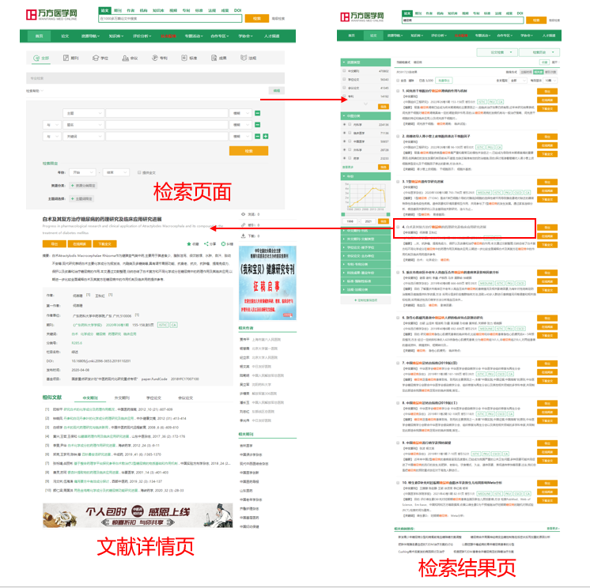

### 3.资源介绍

万方医学网一直致力于为用户提供海量、优质、多方位的医学信息资源，文献检索发现系统整合海量的医学信息资源，包括中文医学期刊资源、外文医学期刊资源、学位论文、会议论文、专利、成果、法规、标准。

|  |  |  |
| --- | --- | --- |
| **资源类型** | **子类** | **数量** |
| 中文医学文献资源 | 学术期刊 | 整合发现期刊资源1500余种，其中合作期刊1100余种，包括中华医学会期刊144种。 |
| 学位全文 | 69万余篇 |
| 会议全文 | 53万余篇 |
| *中外专利 | 512万余项 |
| *法律法规 | 6万余条 |
| *科技成果 | 90万余条 |
| *医药标准 | 2万余条 |
| 外文医学期刊资源 | 期刊数量 | 27000余种 |
| 总文献数 | 题录：3200万余篇 |

（数据统计截止时间为2021年7月）

### 4.服务模式

服务模式一：线上服务，用户可登录网站检索所需文献。

服务模式二：本地镜像服务，根据用户网络环境，支持本地跨资源检索，网络跨资源检索功能及LinkOut全文定位功能。

服务模式三：移动端服务，医学网检索发现系统采用响应式设计可适应移动端，如嵌入医学网微信公众号中提供文献检索服务，或者对接到图书馆的微信公众号中，目前此服务已较为完善。

服务模式四：接入医院数字图书馆整合服务平台，个性化定制客户网站，整合网络与本地数据资源。

服务模式五：提供文献API定制接口服务，面向第三方平台开发接口服务后，可直接在第三方平台使用万方医学文献检索发现服务。

### 5.系统支持

建议用户使用IE8以上版本的浏览器，以便能够体验医学网检索发现系统完整功能。

### 二、系统功能

### 1.用户角色

|  |  |
| --- | --- |
| **用户角色** | **权限描述** |
| 游客 | 可查看文献检索首页、文摘页，获取文献全文或批量下载参考文献导出时需要注册/登录。 |
| 个人注册用户 | 可进行文献搜索，查看文摘页，获取文献全文或查看文献全部元数据时需要登录付费。 |
| 绑定机构用户（包含个人账户） | 可进行文献搜索，查看文摘页，获取文献全文或查看文献全部元数据时由绑定的机构账户支付费用。 |

### 2.功能说明

|  |  |
| --- | --- |
| **功能名称** | **描述** |
| 界面交互设计 | 界面交互设计，进一步提升用户体验，使检索服务更加清晰化。显示栏目简介明了，更加符合用户喜好。 |
| 搜索引擎升级 | 采用高性能SOLR全文搜索，具有高效灵活的缓存功能，垂直搜索功能、更丰富的查询语言，性能高优化，更快的检索出用户想要的文献。 |
| *新增资源检索范围 | 新增医学标准、成果、专利、法规四种资源库，可与原有期刊、学位、会议论文三种资源库实现统一检索。 |
| *文献检索 | 可通过单字段或多字段进行文献检索，也可以自定义检索限定与结果显示。支持专业检索，实现高级检索与专业检索同步操作显示。 |
| *检索词回填 | 首页一框式检索输入检索词，检索结果页保留用户检索式，方便用户调整检索策略。 |
| 检索历史 | 记录用户检索记录，用户对检索记录进行再次检索或者收藏，也可以重新定义检索条件。 |
| 专业检索功能 | 面向图书馆老师等专业人员设计的检索功能，可根据语法规则自由编写检索式，进行更为复杂的检索操作。 |
| 检索词自动提示功能 | 根据用户输入的词语，自动提示与之相关的关键词、主题词、作者、机构或期刊等，辅助用户快速输入检索词。 |
| 筛选分类重新定义 | 从用户的需求和感受出发，重新梳理了检索分类，让用户最快的完成检索文献行为。 |
| 全文定位发现功能 | 快速定位文献全文资源，包括万方自由资源、OA开放获取资源、NSTL原文传递以及国内外第三方资源。帮助用户获取全文。 |
| 检索结果显示 | 检索结果可进行导出、排序等，也可以在当前检索结果中进行二次检索。 |
| *已查看数据显示 | 检索结果查看后变灰，方便直观筛选已查看数据。 |
| 文献数据源 | 可通过连接进入文献数据源页，外文期刊可用LinkOut进行外文原文传递。 |
| 文献下载全文 | 用户可以下载万方数据自有全文文献。 |
| *细化检索限制条件 | 在高级检索中“检索限定”增加“核心期刊”，“栏目限定”和 “文献类型限定”。 |
| *检索结果优化 | 1. 可选择检索结果每页显示记录条数。  2. 可进行“全文情况”筛选，支持“全部”“万方全文”“外部全文””原文传递”等筛选条件。  3. LinkOut功能支持对中文期刊（知网、维普），外文期刊（OA期刊、出版商）。 |
| 文献检索结果排序 | 优化检索结果相关度排序算法，与检索词相似度高的文献更容易被发现。 |
| *专业分词词典 | 增加专业分词词典，提升专业术语检索准确性。 |
| *文摘呈现 | 文摘页显示文献的题录信息等；新增：基金项目的名称及编号、文献第一作者展示，同时展示给用户相似文献列表。 |
| *批量文献导出管理 | 文献可以进行批量引用，已选择的参考文献可以进行2次选择，进行参考文献的切换展示，并支持文献的不同字段自定义导出成xlxs，txt文件。 |
| 文献在线阅读 | 用户可不下载，直接在线阅读，快速查看原文。 |
| 在线翻译 | 在文章详情页添加“翻译”按钮，并提供针对翻译结果的用户满意度评价工具。 |
| 影响因子和收录年份展示 | 1. ISTIC核心期刊增加历年收录期刊影响因子数值展示  2. 期刊论文期刊收录源增加收录年份信息 |
| 文献纠错 | 点击页面纠错按钮，可进行留言纠错。 |
| 常规功能 | 收藏、分享等 |

注：标*为2021年7月最新产品优化，其他部分为原来产品优化

### 3.功能特色

### 3.1全新检索技术，检索质量全面提高

万方医学网检索发现系统采用更高性能的SOLR搜索引擎，平均每台服务器的吞吐量提高7倍，大幅提升了检索的速度和稳定性，尤其是外文的检索准确性得到很大提升，支持检索结果多值聚类，检索过程更加灵活高效。

### 3.2多样检索方式，满足个性化搜索需求

万方医学网检索发现系统，检索方式支持一框式检索和字段检索，满足多种检索需求。

* 一框式检索方式提供检索词自动提示功能。用户输入检索词，系统自动提示与检索词相关的关键词、主题词、作者、刊名以及机构等信息，用户可选中某个检索词进行检索，也可点击右侧进入作者、机构空间和期刊首页链接，直接跳转到作者、机构空间和期刊首页。自动提示功能简化用户操作，在搜索目标字段的同时也能检索相关字段，满足用户的潜在需求。
* 字段检索支持模糊查询与精准查询，检索表达式也可以自定义成多种情况，检索限定功能为用户快速查看到目标文献提供了很大的帮助，方便用户缩小查找范围，准确快速的检索到所需文献。

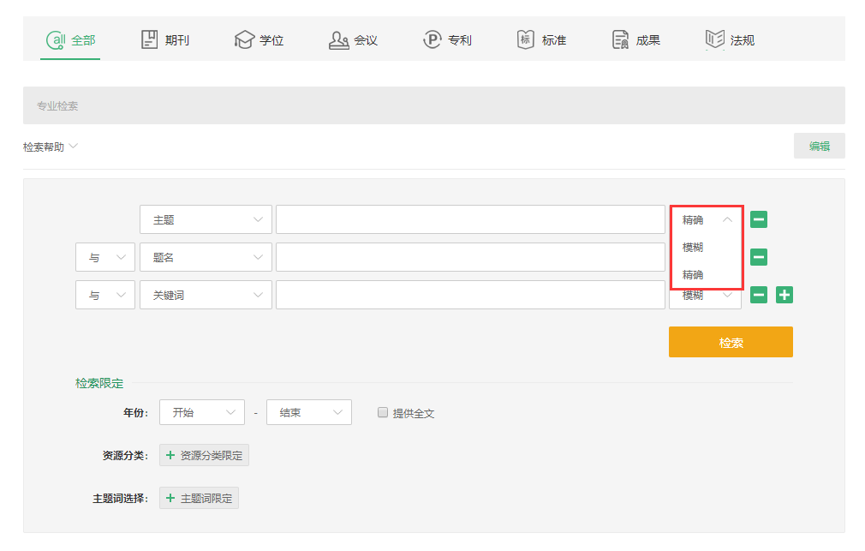

### *3.3新增4类学术资源类型，一站式医学资源获取

万方医学检索发现系统根据不同资源类型，从万方数据海量资源中抽提形成医学领域内的标准、成果、专利、法规四种资源库，已经实现与原有期刊、学位、会议论文三种资源库的统一检索，标准、专利、法规全文数据的在线阅读、全文下载和成果全部元数据的在线交易。

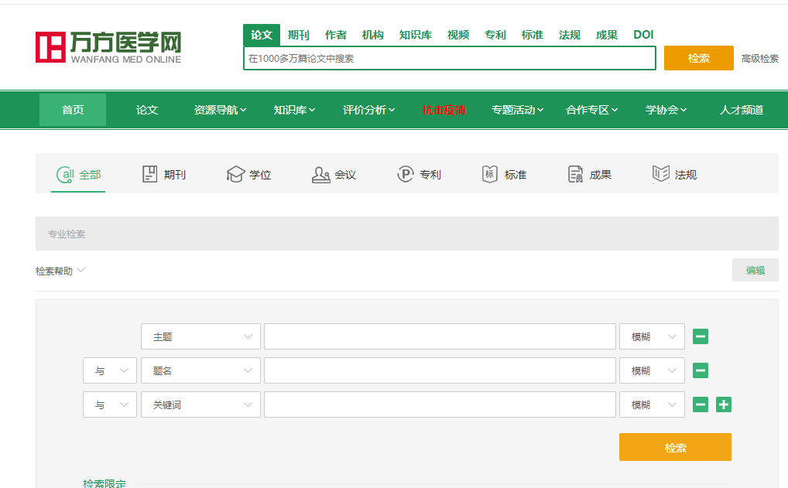

支持资源库限定的高级检索

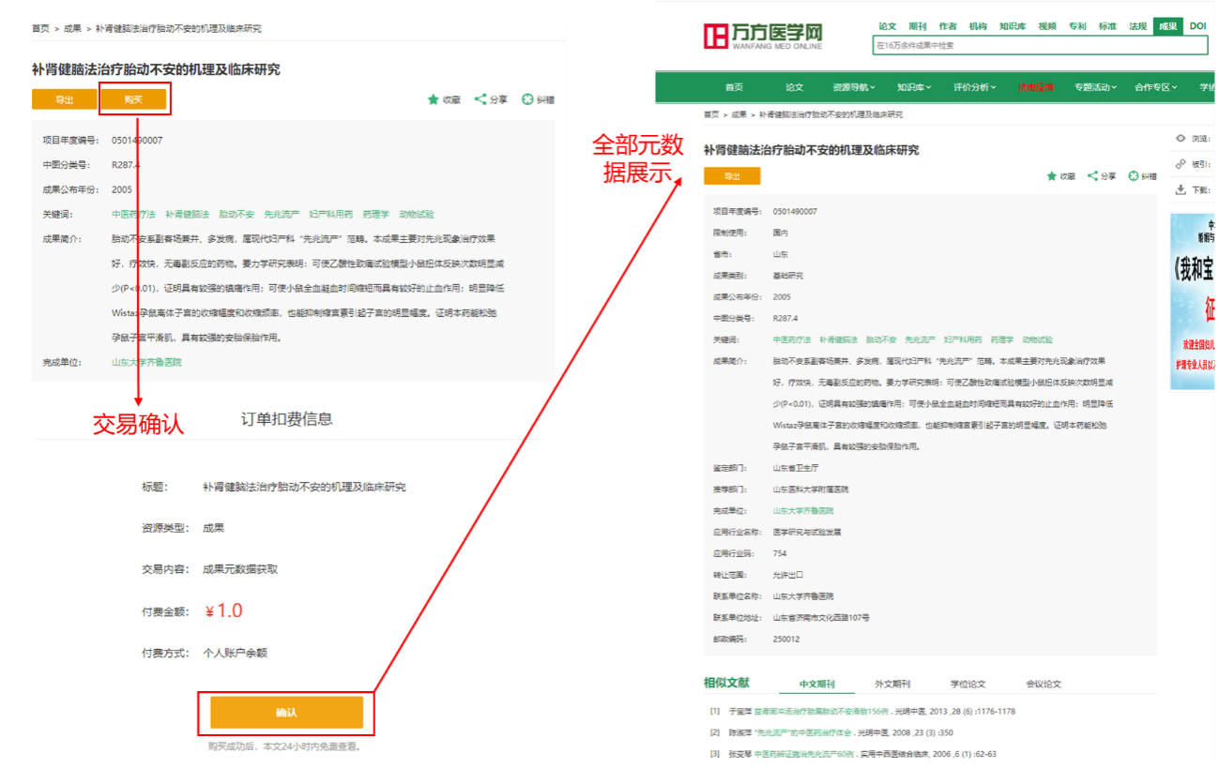

成果元数据线上交易流程

### 3.4细分检索场景，检索操作更便利

（1）一框式检索

万方医学网提供根据用户使用场景，对不同文献类型（期刊论文、学位论文、会议论文、专利、成果、标准、法规）、不同产品（作者空间、机构空间、期刊空间、临床诊疗知识库）实现一站式检索。



一框式检索

（2）高级检索和专业检索

万方医学贴合用户群体，提供快速便捷的一框式检索入口、按照资源类型细分的高级检索、及面向专业人员的专业检索方式，以及专业医学主题词检索。

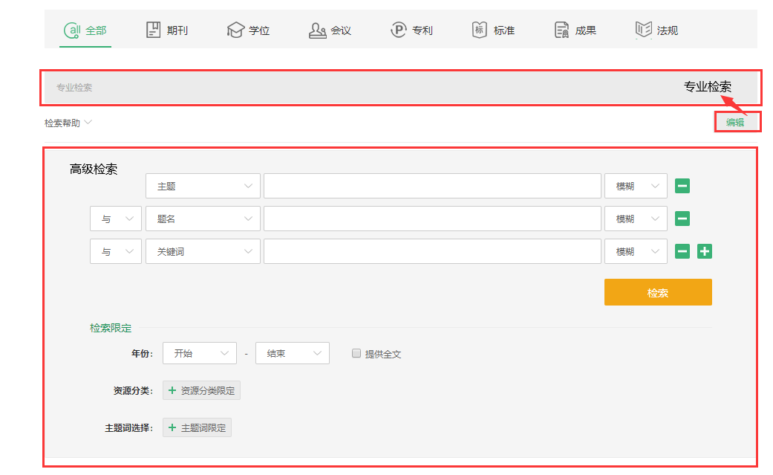

专业检索与高级检索

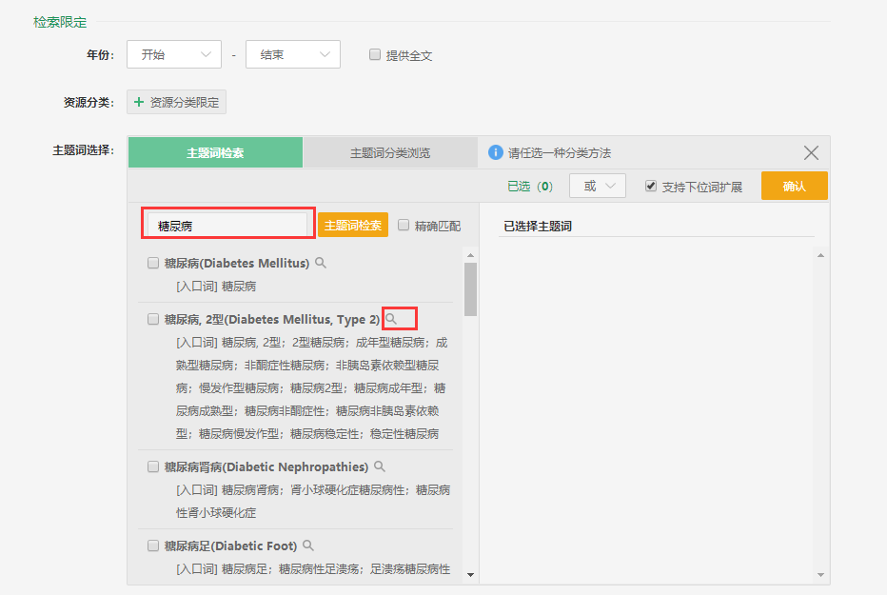

主题词检索

### 3.5标准化检索表达式，检索更专业

万方医学网检索发现系统支持专业检索，提供标准的语法和规则，并可与组合框检索同步显示，自由切换，为查新、检索教学提供实践工具。

检索表达式通过支持逻辑运算符使检索条件多样化，在最大化满足用户搜索需求的同时进行更严谨的文献检索。此外，万方医学网还提供专业检索语法说明，方便用户精准检索。

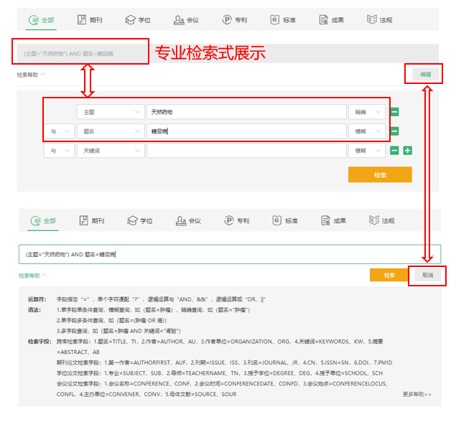

### *3.6提供多样化文献检索范围限定

万方医学新版检索发现系统结合文献查询的主题查询和学术成果统计场景定制了不同类型的复合字段，用户可通过一次选择查询多值字段，提升查询效率。提供多样化文献检索范围限定，用户可根据实际需求，选择适合查准查全需求。

本期新增或调整检索范围如下：

|  |  |  |  |
| --- | --- | --- | --- |
| **检索范围** | **检索数据字段** | **支持检索方式** | **备注** |
| 全部字段 | 题名、关键词、摘要、作者、作者单位、主题词、机标关键词 | 一框式、高级检索、专业检索 |  |
| 主题 | 题名、关键词、摘要、主题词 | 高级检索、专业检索 |  |
| 题名或关键词 | 题名、关键词 | 高级检索、专业检索 |  |
| 期刊-扩展机构 | 作者单位、规范机构名称、曾用名 | 高级检索、专业检索 | 仅支持三级及以上医院的曾用名 |

### 3.7支持检索历史快速组配检索式

万方医学网检索发现系统的检索历史可快速组配入新检索式，提高用户检索式构建速度。用户可对常用的检索字段收藏，提高查找效率。

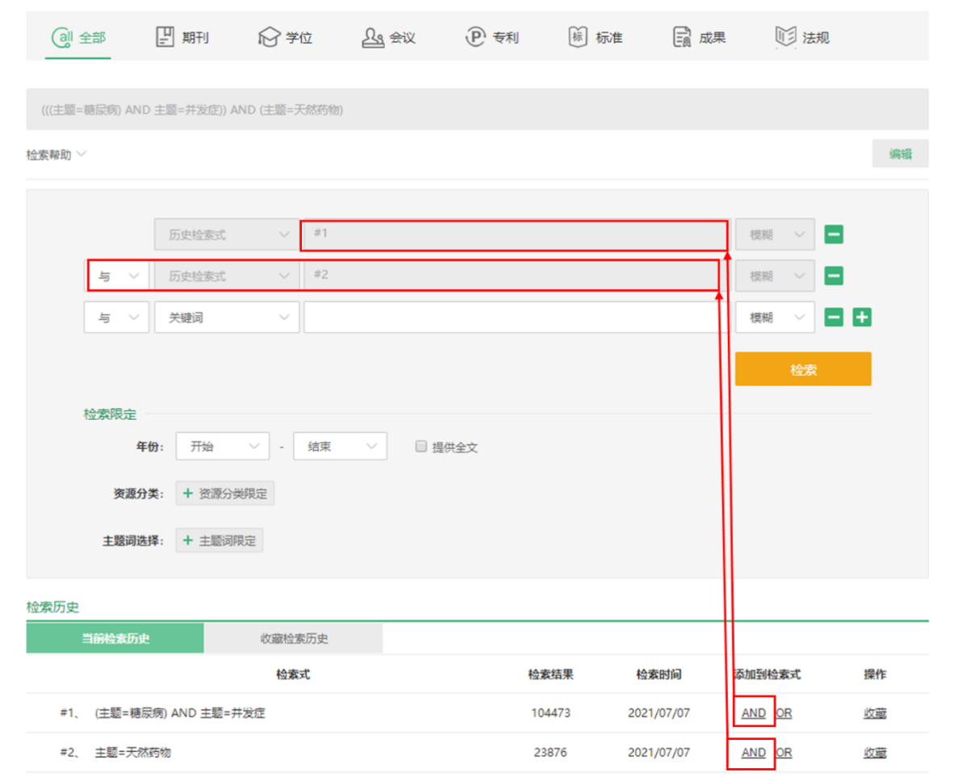

### 3.8主题词双语互通检索，结果更全面

文献检索发现系统支持主题词中英双语互检，用户输入的检索字段为英文时，可检索出包含对应中文的检索字段，同理用户输入中文字段时也可检索出英文文献，用户可利用检索聚类来筛选“中文期刊”或“外文期刊”，在保证查全率的同时提高了查准率。

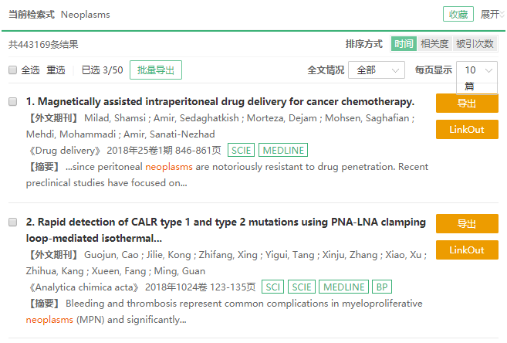

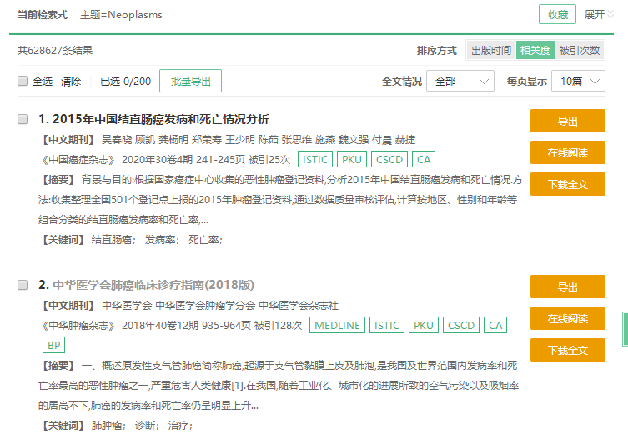

同一检索词中包含中文期刊和外文期刊样例

### 3.9多维度检索限定，新增资源类型限定

万方医学网检索发现系统根据不同文献类型提供多维度的检索限定条件，更加精确检索范围。系统提供资源类型、年份、和文献分类等多维度限定方式。

* *资源类型限定：包括全部、期刊、学位、会议、专利、标准、成果、法规等资源的类型，可进行单一或多种资源库选择。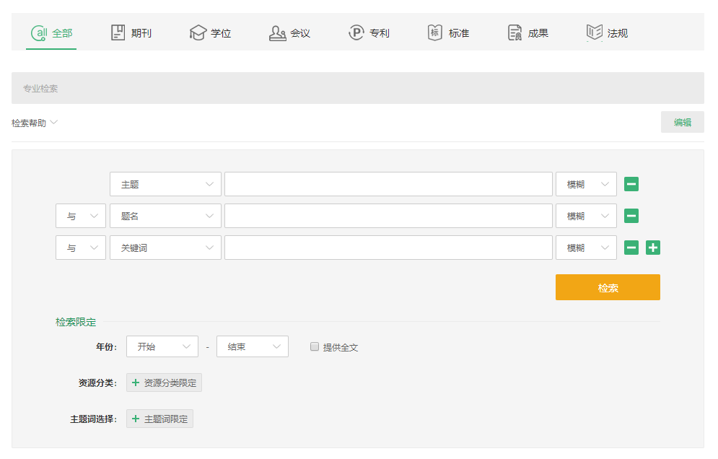
* 期刊栏目限定：中文期刊数据库可按照文献栏目或者文献类型，分为评论、论著、简报、病例报告、综述讲座、会议纪要和消息动态。

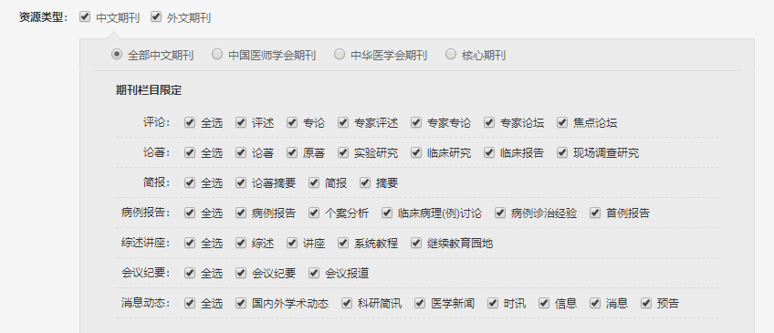

* 资源分类：中文期刊论文、学位论文、会议论文提供按照中图分类进行资源限定，中图分类从“医药卫生”和“生物科学”两大方面划分，用户选择单个资源分类进行直接检索，或者限定多个中图分类。

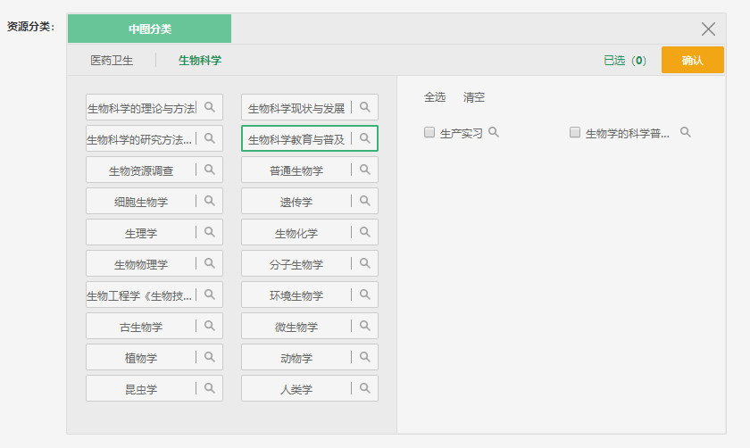

* 主题词选择：中文期刊论文、学位论文、会议论文提供按照中图分类进行主题词选择，支持主题词分类浏览和主题词检索，用户同样可以选择多个主题词限定和单个主题词的快速检索，并支持下位词扩展。

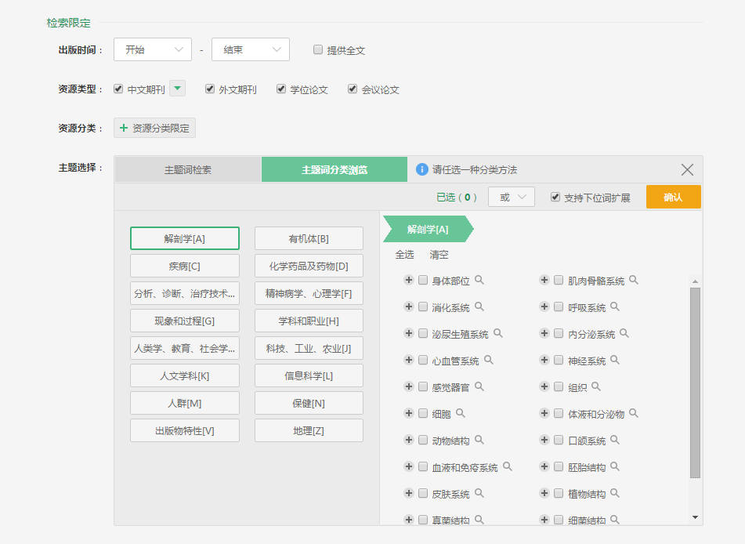

### 3.10定制检索结果聚类项

万方医学网检索发现系统为每种类型的资源都设置多个聚类项，用户可以根据自己的需要，灵活定制聚类项进行文献筛选。

*本期新增专利、成果、标准、法规聚类项。

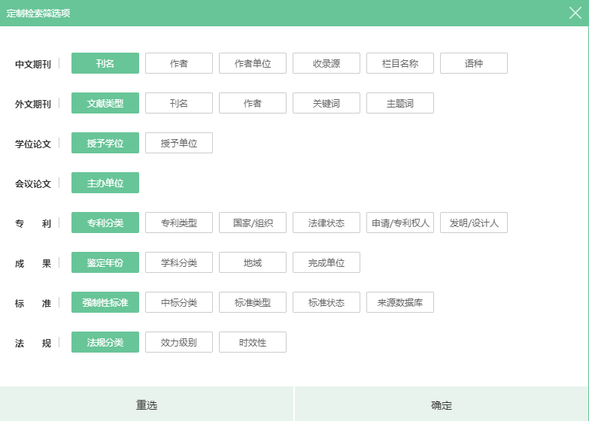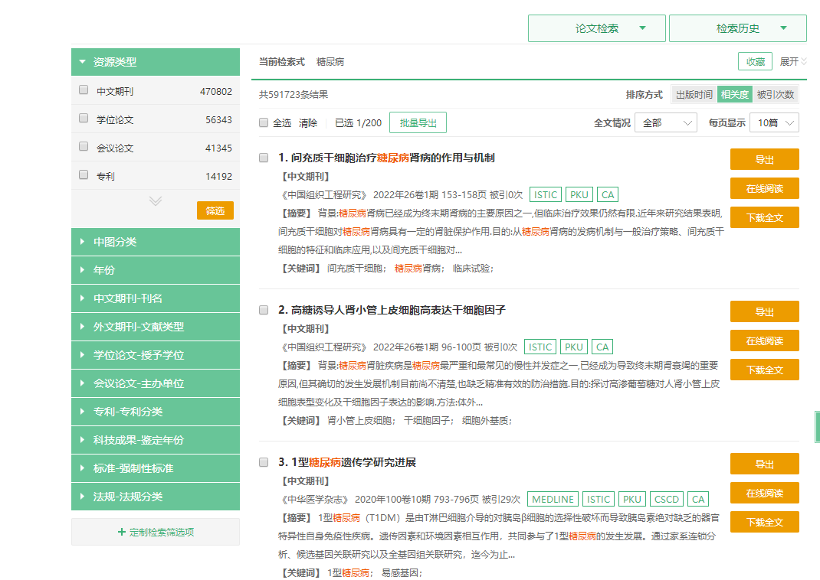

### *3.11检索条件回填，检索策略快速调整

万方医学新版检索发现系统除保留用户检索式外，还在检索结果页的一框式输入框内对用户的检索条件进行回填，方便用户直接调整检索策略。

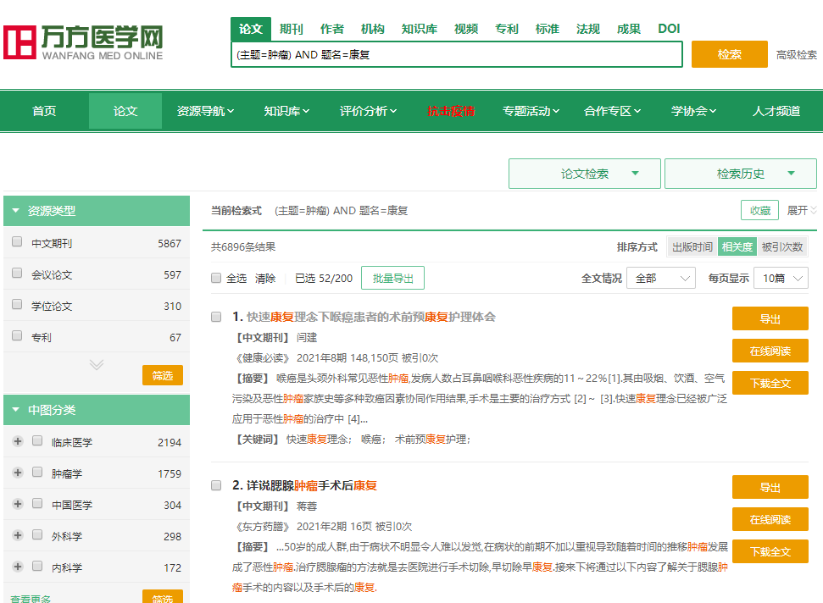

### *3.12检索结果相关度算法优化，高相关度文献快速发现

万方医学新版检索发现系统优化检索结果相关度计算算法，将文献题名、关键词、摘要包含完全一致的检索词，命中频次多的高质量文献优先展示，帮助用户快速找到符合检索条件的学术文献。

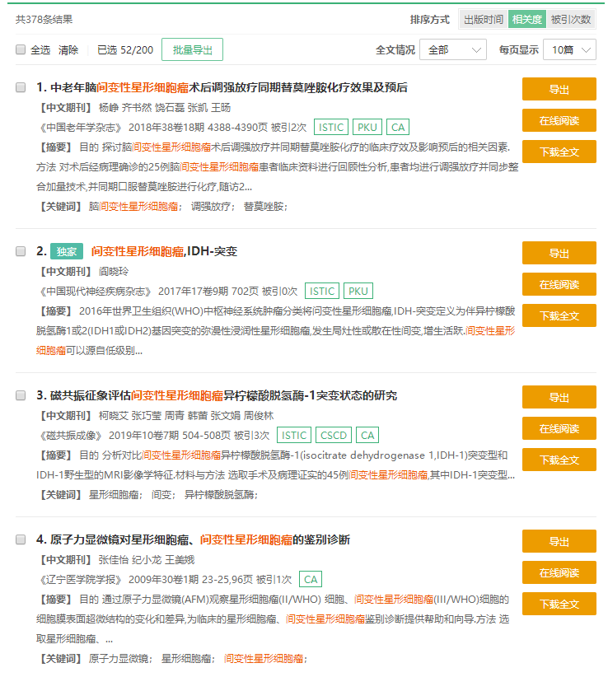

优化后-检索结果相关度排序

### *3.13查看记录标记，快速锁定已查看文献

万方医学新版检索发现系统对用户已点击查看过的文献进行颜色调灰处理，帮助用户快速锁定已查看文献。

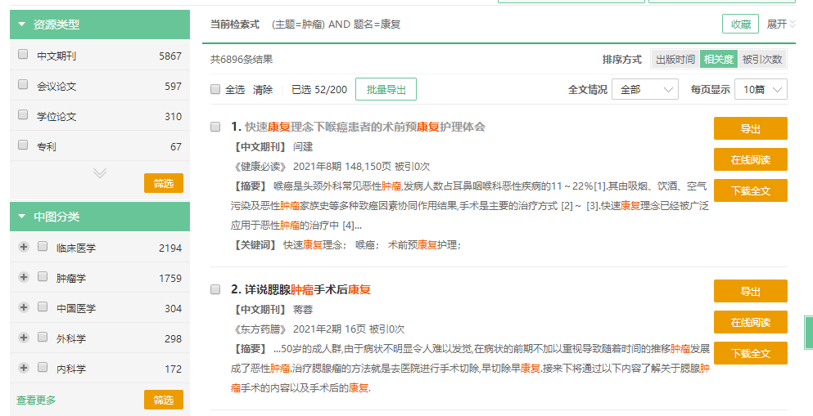

### *3.14批量参考文献管理，快速切换参考文献格式

万方医学检索发现系统上线了参考文献批量管理功能，可实现NoteExpress、EndNote、RefWorks、NoteFirst、Bibtex、查新格式共6种常用参考文献的格式，可实现格式切换和选择后的参考文献列表管理与按照出版时间和被引次数排序，该功能支持最多200条数据的导出。

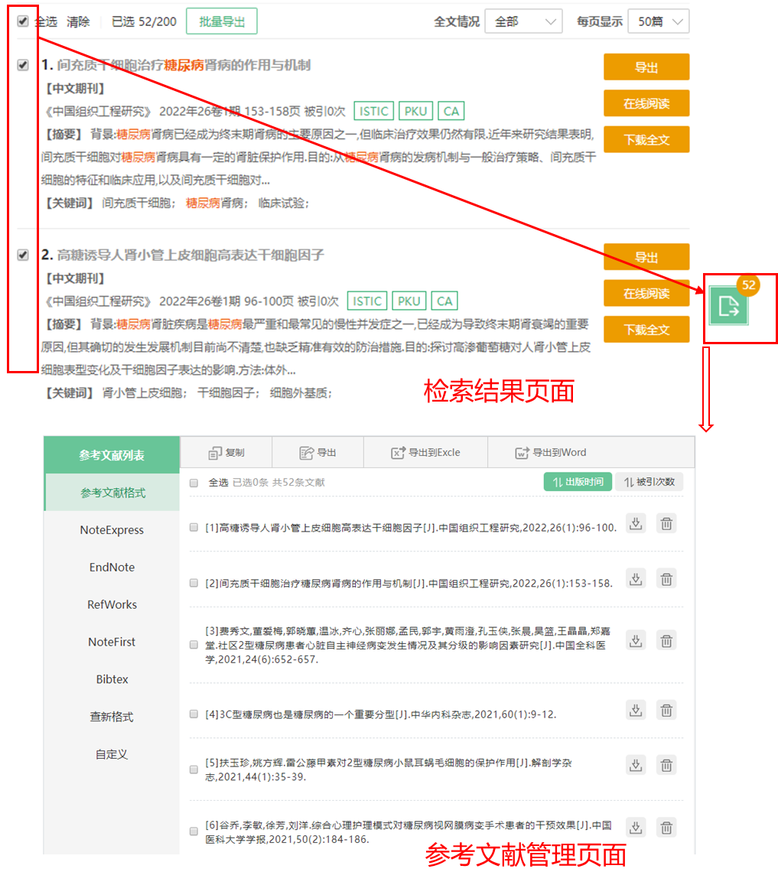

### 3.15整合发现系统，直达多数据源

万方医学网检索发现系统整合国内外主要文献数据的期刊文献资源，实现一站式检索，精准定位全文资源，可通过LinkOut直达文章收录源，提高用户查找文献的速度。

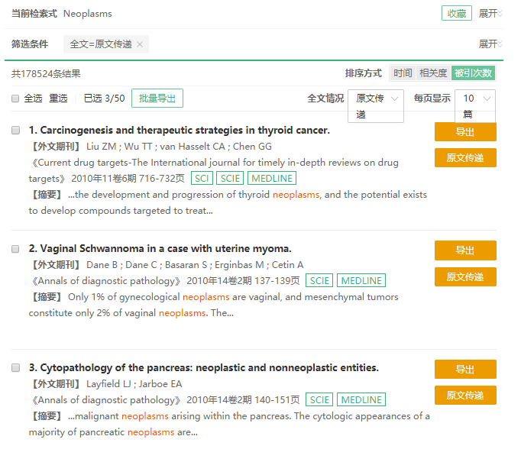

检索结果页显示“原文传递”

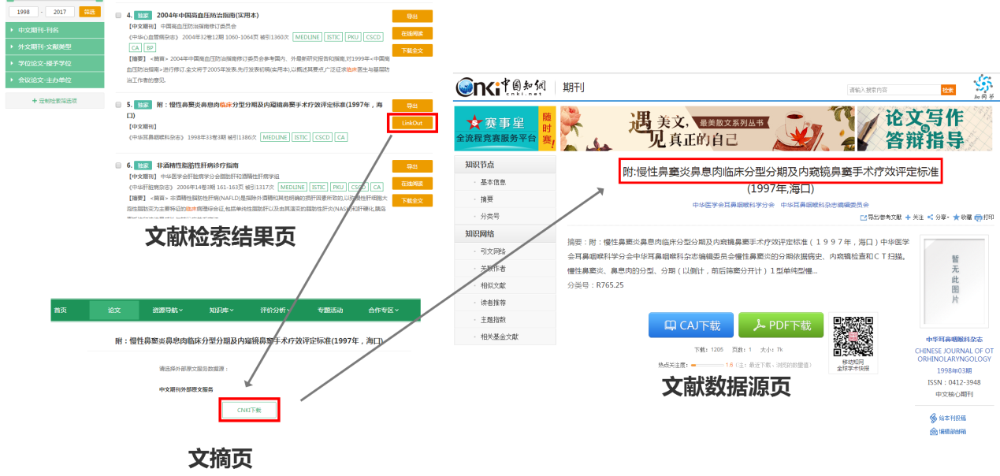

检索结果页显示“LinkOut”

### 3.16多种全文情况可筛选，页面显示篇幅可设置

万方医学网检索发现系统细化全文来源种类，用户可通过筛选全文收录情况而选择目标文献，从而减少操作步骤。

检索结果页面显示篇幅可选择数量：10 -50篇/页。

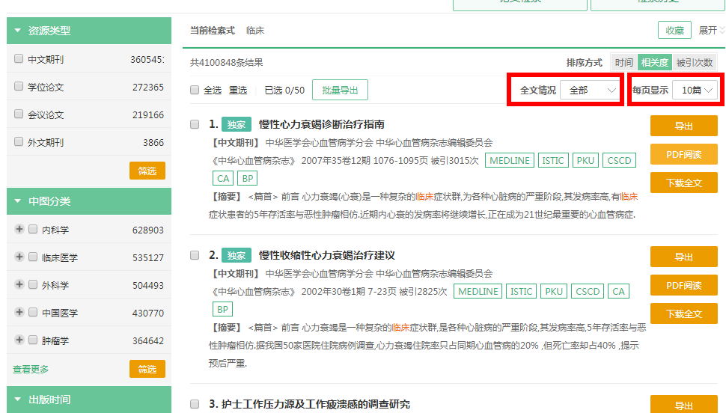

### 3.17 ISTIC核心期刊影响因子，收录源收录年份展示

万方医学网检索发现系统提供更为精细化的服务，在文献检索结果列表、期刊首页、文献详情页，鼠标悬停显示收录源收录年份。在期刊首页显示ISTIC核心期刊影响因子。

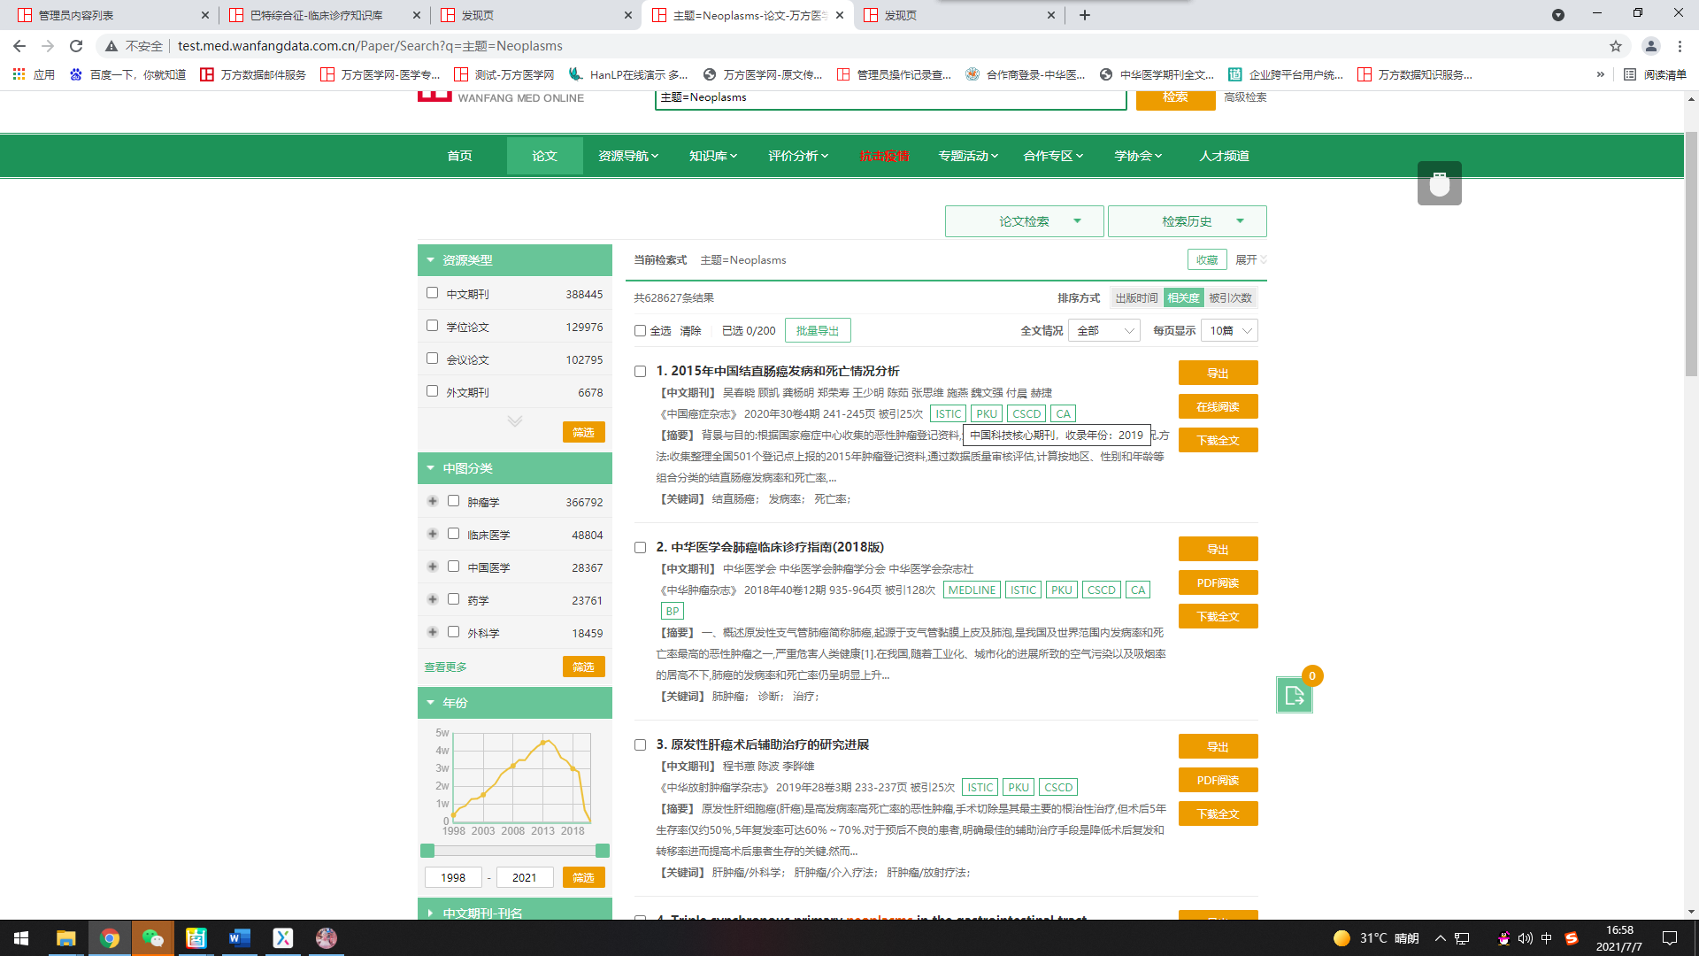

文献检索列表页收录年份展示

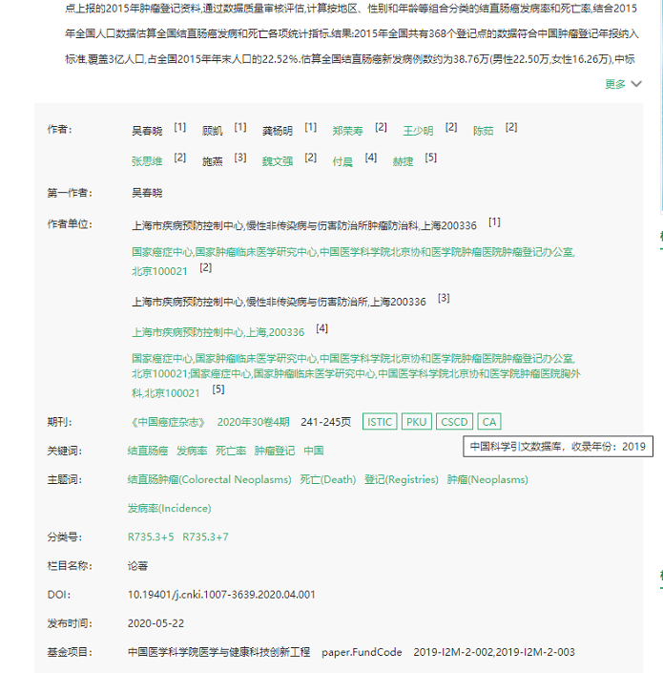

文献详情表页收录年份展示

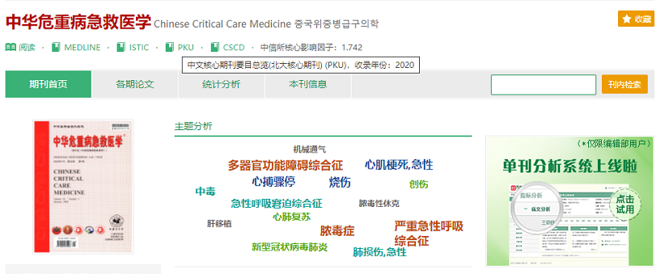

期刊首页收录年份展示

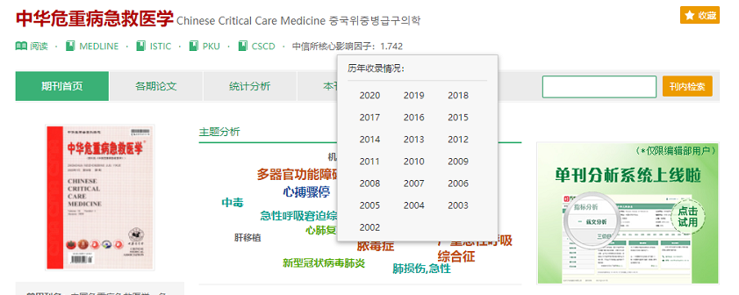

期刊首页中信所核心影响因子展示

### 3.18 在线翻译，辅助用户更好地理解文献

万方医学网检索发现系统提供实时在线翻译服务，协助用户更好地理解文献。

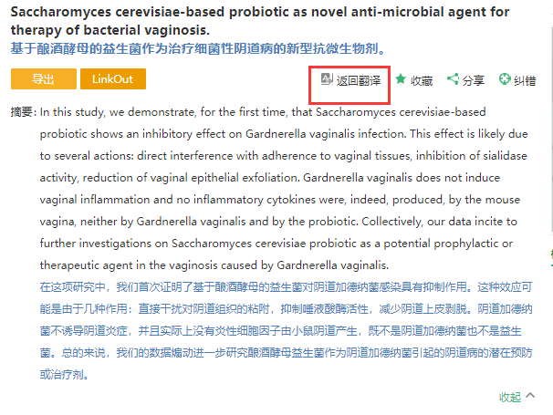

### **3.19响应式设计支持多种客户端**

万方医学网检索发现系统的页面采用响应式设计，可适应PC端、PAD端、手机端等多种客户端使用，用户可随时随地查找获取文献。万方医学网已经成功认证完成微信平台，用户可在微信端进行文献检索、账户绑定等操作，让用户的使用场景多样化。

